AnalisaMusikMenggunakanMatlab
Dimas Tri Putra Adi, Prodi S1
151020100101
TeknikElektro, FakultasTeknik
UniversitasMuhammadiyahSidoarjo,
Dimastri229@gmail.com.

ABSTRAK
Musikadalahbentukekspresiperasaanataupikiranyangdikeluarkansecarateraturdalambentukbunyi.Bisadikatakan,bunyi (suara)adalahelemenmusik palingdasar[1].Suaramusikyangbaikadalahhasilinteraksidaritigaelemen,yaitu: irama,melodi,danharmoni. Musikjugadikatakansekumpulansuara yang digabungkansehinggamenjadisuatuiramadengan nada-nada.
Musikadalahsebuahkaryaseni yang universal, musikmerupakansebuahcarauntukberkomunikasidanberinteraksiantarmakhlukhidup, karenamusikadalahsuatucaradantempatuntukmengekspresikanperasaanmelaluilirikdannada yang tertatadenganbaiksehinggaterciptalahlagu yang saratakanpesandanmakna, musikselaluberkembangdanselalumemunculkanhal - hal yang baru. Denganmusiksemuahal yang tidakmungkinbisaterjadi, karenamusikadalahsebuahhal yang tidakakanpernahhilangdanakanterusadadanberkembangsesuaiperkembanganzamanyangada

Kata kunci :Musik, Bunyi ,Nada.

BAB I
LATAR BELAKANG
Seperti yang sudahkitaketahui, bahwamanusiadilahirkantidakterlepasdarikodrat yang sudahditentukanolehTuhan Yang MahaEsa. Mulailahir, merekasudahdiberikanpengetahuan, bakat, dankemampuan yang dimilikimasing – masingdalammengapresiasikansenidalamkehidupannya. Setiapmanusiamempunyaicara yang berbeda – bedadalammengapresiasikanseni. Ada yang dituangkandalamsuatu cat dandilukiskandalamsebuahkertas, tembok, alat – alattransportasi, bahkanpadabagiantubuhmanusia. Selainitujugaada yang diapresiasikanmelaluibuku – buku yang bias dalambentuk novel, kolakolaborasiantaragambardan kata – kata (komik), adajugamengapresiasikannyamelaluisebuahgambar yang bergerak, baikitukartonmaupunsuatu film.
Selainitujugabanyaksekali orang mengapresiasikankedalambentuksyair yang sangatindah, dengandiiringimusik. Karenasetiapmanusiatidakakansama,dalampengapresiasikannyaSehinggaseni, terutamasenimusikberkembangdanberevolusitanpaadabatasnya. Diduniainitidakterhitungjumlahmusik yang adasekarang, karenaperkembangannyatanpamengenalwaktudantempat. Disituadamanusiamakaseniterutamasenimusikakanberkembangtakterkendali. Bahkan di Indonesia sendirimempunyaiberbagaimacamsenimusik, baikitu yang tergolongdalammusiktradisional, campuranantaratradisional, dan modern.
Senimusikmempunyaikarakteristikdanpenilaian yang berbedabeda. Dari kualitas vocal, kualitas nada, irama, lagudan lain sebagainya. Bertolakdarihaltersebutbahwasenimusikmempunyaipenilaian – penilaiantersendirimakatujuanpaper kali iniadalahtentanganalisapenilaiankualitasmusik (lagu) denganmenggunakanmetodeMatlab
1.2 RumusanMasalah
a) Bagaimanacaramenganalisa music denganmetodeMatlab?
1.3 Tujuan
a) Mengetahuicaramenganalisa music denganmetodeMatlab
b) PahamtentangMatlab

BAB II
TINJAUAN PUSTAKA
SistemMatlabadalahsistem yang menggabungkanlogikaMatlabdenganjaringansyaraftiruan, dimananilaimasukandarijaringansyarafdiolahlebihdahulumelaluimodul fuzzifier yang membuatnilaiangkabiasamenjadinilaisamar. Operasidalamjaringansyarafsemuadalamnilaisamar, kemudiankeluarannyadikembalikankenilaibiasamelaluimodul defuzzifier[1].
SistemMatlabbanyakdigunakandalamsistemkontrolberbagaiinstrumendanjugadalampengambilankeputusan. BeberapacontohsistemkontrolberbasisMatlabtelahdigunakansecaranyataantara lain:
- Sistemkontroldarikeretabawahtanah (subway) di Sendai, Jepang, menggunakanMatlab, hasilnyajauhlebihbagusdaripengontrolanmanusiaataupunsistemkontrolelektronik.
- Perusahaan mobil Nissan menggunakansistemkontrolMatlabpadasistempengereman (braking system) danpengapian (fuel injector). Demikian pula padaperusahaanmobil GM.
- Berbagaiperalatansepertikamera, camcorder, mesincuci, vacum cleaner, kulkas, dansebagainyakinimenggunakansistemkontrolMatlab.
Matlab System melakukanakuisisipengetahuanmelaluipembelajaran neural network, kemudianhasilnyadirepresentasikandalamMatlab. PadasisteminijaringansyarafdigunakanuntukmerealisasikanfungsikeanggotaanMatlabdan operator-operator Matlabseperti AND, OR, dan NOT.
The advantage of the Matlab inference is easy to formulate the experience and knowledge of experts and highly flexible in forecasting by changing the rules[2]. Yang artinyamatlabmempunyaikeuntunganyaitumudahmerumuskanpengalamandanpengetahuanparaahlidansangatfleksibeldalamperamalandenganmengubahperaturan.

BAB III
METODE ANALISA
- Variabel Input ;
- Irama
- Nada
- Vokal
- Variabel Output;
- KualitasMusik

- MembersipFuntion;
- Irama (I) : Tidakseirama (T)
Lumayan(L)
Se-irama (Si)
- Nada (N) : TidakEnak (TE)
Lumayan Enak (LE)
Enak (E)
- Vokal(V) : Tidak Enak (TE)
Lumayan Enak (LE)
Sangat Enak (SE)
- KualitasMusik (KM) : Buruk (Br)
Biasa (B)[2]
Top (T)
Rules:
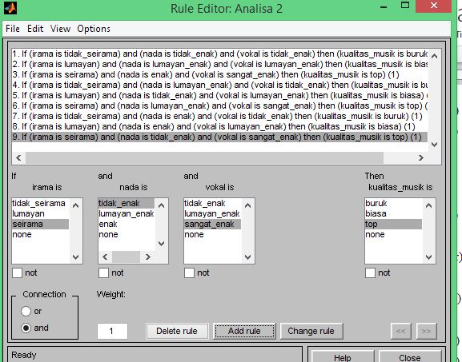

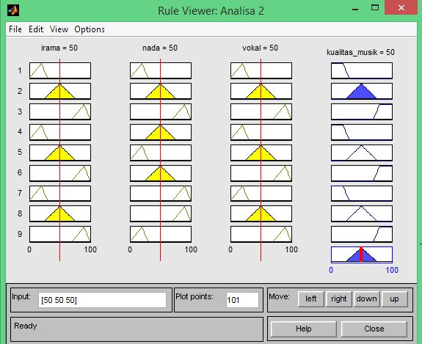

BAB IV
PENYELESAIAN
KesimpulandaripenelitianjudulAnalisaMusikMenggunakanMatlabsangatmudahketikamenggunakanmatlabmenggunakanmetodefuzzy

DAFTAR PUSTAKA
[1] B. Megawati, “Supernova - Wikipedia bahasa Indonesia, ensiklopedia bebas.” .
[2] Jamaaluddin;Imam Robandi, “Short Term Load Forecasting of Eid Al Fitr Holiday By Using Interval Type – 2 Fuzzy Inference System ( Case Study : Electrical System of Java Bali in Indonesia ),” 2016 IEEE Reg. 10, TENSYMP, vol. 0, no. x, pp. 237–242, 2016.

